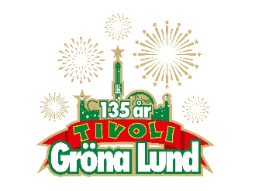

Pressmeddelande 2018-01-29

THIRTY SECONDS TO MARS ÅTERVÄNDER TILL GRÖNAN

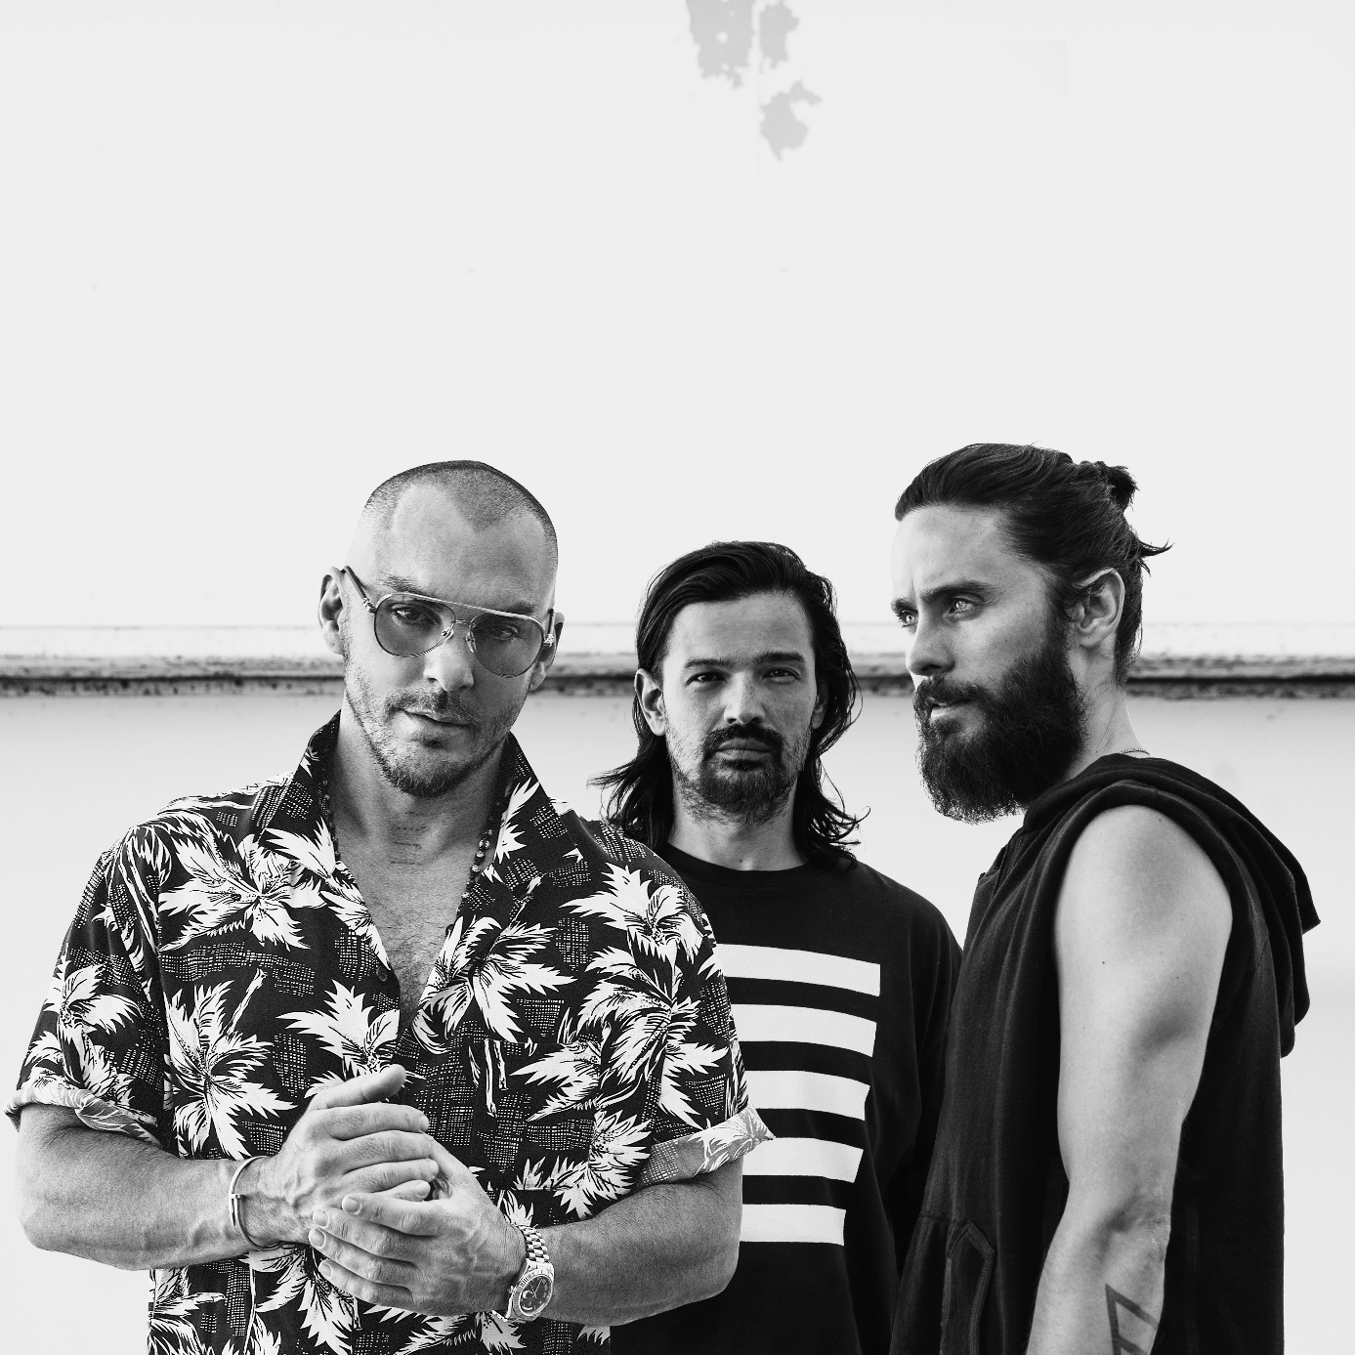**De är ett utav världens bästa liveband med stora hits som ”Kings and Queens” och ”The Kill”. Senast de var här 2013 var stämningen i publiken nästintill euforisk. Nya singeln ”Walk on Water” från deras kommande femte studioalbum har redan spelats över 30 miljoner gånger på Spotify. Den 20 augusti är vi stolta över att åter välkomna Thirty Seconds To Mars till Gröna Lunds Stora Scen.**

Thirty Seconds to Mars är ett av världens mest prisade band och är även ett av världens i särklass bästa liveband. De har en förmåga att kunna engagera och trollbinda sin publik och med låtar som ”The Kill”, ”This is War” och ”Kings and Queens” förstår man lätt varför. De har tagit emot oräkneliga priser och utmärkelser, nu senast ”Best Alternative” på 2017 års MTV Europe Music Awards. I vår släpper de sitt femte studioalbum, där singeln ”Walk on Water” redan streamas flitigt. Den 20 augusti välkomnar vi Jared Leto, Shannon Leto och Tomo Milicevic i Thirty Seconds To Mars tillbaka till Gröna Lunds Stora Scen.

– Deras konsert hos oss 2013 var helt magisk. Inte nog med att de var fantastiska på scen, de stannade länge efter konserten och åkte berg- och dalbana och njöt av parken. Jag ser verkligen fram emot att få bjuda vår konsertpublik på detta fantastiska band igen, säger Johan Tidstrand, Gröna Lunds ägare.  
  
För mer information kontakta Annika Troselius, Informationschef på telefon 0708-580050 eller e-mail [annika.troselius@gronalund.com](mailto:annika.troselius@gronalund.com). För pressbilder besök Gröna Lunds bildbank [www.bilder.gronalund.com](http://www.bilder.gronalund.com)

**KONSERTSOMMAREN 2018**Med Gröna Lunds entrékort Gröna Kortet har man fri entré hela säsongen, inklusive alla konserter. Gröna Kortet kostar 270 kr och går att köpa i Gröna Lunds webbshop. Följande konserter är hittills bokade:

Macklemore – 6 maj kl. 20.00 på Stora Scen  
Gogol Bordello – 17 maj kl. 20.00 på Stora Scen  
Silvana Imam – 24 maj kl. 20.00 på Stora Scen  
Mando Diao – 25 maj kl. 20.00 på Stora Scen  
Marilyn Manson – 6 juni kl. 20.00 på Stora Scen  
Queens of the Stone Age – 10 juni kl. 20.00 på Stora Scen  
Beck – 11 juni kl. 20.00 på Stora Scen  
Brian Fallon & The Howling Weather – 12 juni kl. 20.00 på Lilla Scen  
Rise Against – 19 juni kl. 20.00 på Stora Scen  
Alice in Chains – 20 juni kl. 20.00 på Stora Scen  
Prophets of Rage – 26 juni kl. 20.00 på Stora Scen  
The Breeders – 28 juni kl. 20.00 på Stora Scen  
Good Harvest – 24 juli kl. 20.00 på Lilla Scen  
Billy Idol – 26 juli kl. 20.00 på Stora Scen  
Ziggy Marley – 27 juli kl. 20.00 på Stora Scen  
The Hellacopters – 3 augusti kl. 20.00 på Stora Scen  
Robert Plant and The Sensational Space Shifters – 5 augusti kl. 20.00 på Stora Scen  
Goo Goo Dolls – 8 augusti kl. 20.00 på Stora Scen  
Molly Sandén – 16 augusti kl. 20.00 på Stora Scen  
Säkert! – 17 augusti kl. 20.00 på Stora Scen  
Thirty Seconds To Mars – 20 augusti kl. 20.00 på Stora Scen  
Melissa Horn – 23 augusti kl. 20.00 på Stora Scen  
Europe – 31 augusti kl. 20.00 på Stora Scen